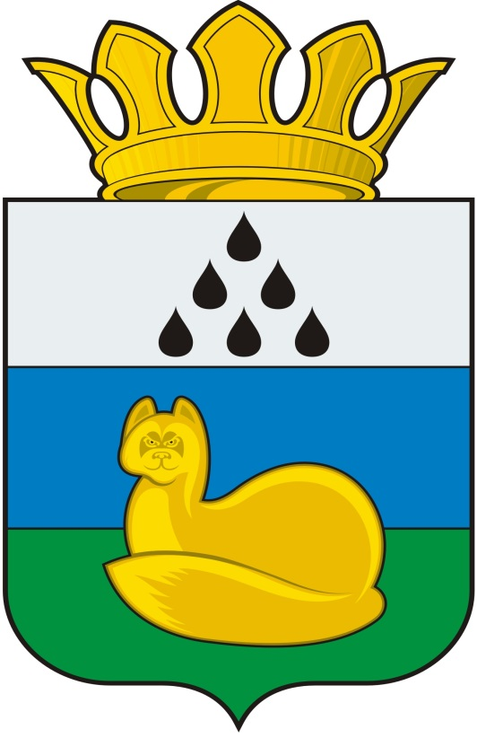
Администрация
Уватского муниципального района
ПОСТАНОВЛение

___.___________ 2017 г. с. Уват № версия 2

О районной межведомственной комиссии по вопросам охраны труда

В соответствии с Трудовым кодексом Российской Федерации, в целях реализации основных направлений государственной политики в области охраны труда, координации согласованных действий и повышения эффективности взаимодействия администрации Уватского муниципального района, государственных ведомств и структур по вопросам состояния условий и охраны труда:
1. Утвердить Положение о районной межведомственной комиссии по вопросам охраны труда согласно приложению № 1 к настоящему распоряжению.
2. Утвердить состав районной межведомственной комиссии по вопросам охраны труда согласно приложению № 2 к настоящему распоряжению.
3. Сектору делопроизводства, документационного обеспечения и контроля аппарата Главы администрации Уватского муниципального района (Васильевой А.Ю.):
а) обнародовать путём его размещения на информационных стендах в местах, установленных администрацией Уватского муниципального района;
б) разместить на официальном сайте Уватского муниципального района в сети «Интернет».
4. Настоящее постановление вступает в силу со дня его обнародования.
5. Контроль за выполнением настоящего постановления возложить на заместителя Главы администрации Уватского муниципального района, руководителя аппарата Главы администрации Е.Ю. Герасимову.

Глава С.Г. Путмин
Приложение № 1
к постановлению администрации Уватского муниципального района
от __.__.2017 №_______

Положение
о районной межведомственной комиссии
по вопросам охраны труда

I. Общие положения

1.1. Настоящее Положение определяет функции, порядок формирования и деятельности районной межведомственной комиссии по вопросам охраны труда (далее по тексту — Комиссия).
1.2. Комиссия осуществляет свою деятельность во взаимодействии с органами государственного контроля и надзора, ассоциациями и объединениями, с работодателями, профессиональными союзами, другими общественными организациями и с областной межведомственной комиссией по охране труда для реализации основных направлений государственной политики в области охраны труда, направленных на обеспечение безопасных условий труда работников, предупреждение производственного травматизма и профессиональной заболеваемости в Уватском муниципальном районе.
1.3. Комиссия в своей деятельности руководствуется Конституцией Российской Федерации, федеральными законами, указами и распоряжениями Президента Российской Федерации, постановлениями и распоряжениями Правительства Российской Федерации, законами Тюменской области, муниципальными правовыми актами Уватского муниципального района, а также настоящим Положением.

II. Основные задачи Комиссии

2.1.Основными задачами Комиссии являются:
а) обеспечение взаимодействия администрации Уватского муниципального района с органами государственного надзора и контроля, работодателями, профсоюзами по вопросам охраны труда;
б) Комиссия в пределах своей компетенции оказывает консультативную и методическую помощь службам охраны труда;
в) изучение, анализ и принятие решений (рекомендаций) по актуальным вопросам состояния условий и охраны труда (производственного травматизма и профзаболеваний, производственной санитарии, пожаро- и электробезопасности и т.п.) на предприятиях, в организациях, учреждениях всех форм собственности;
г) оперативное рассмотрение вопросов, связанных с предотвращением ситуаций чрезвычайного характера;
д) содействие предприятиям, организациям, учреждениям Уватского муниципального района в организации системы управления охраной труда, в организации работы структурных подразделений по охране труда, в обобщении и распространении передового опыта работы по охране труда;
е) рассмотрение (по итогам года) состояния условий и охраны труда, профзаболеваний на предприятиях (в организациях) Уватского муниципального района и каждого случая производственного травматизма со смертельным исходом, групповых несчастных случаев на производстве или с возможным инвалидным исходом, с заслушиванием работодателей о принимаемых ими мерах по улучшению условий и охраны труда;
ж) изучение и рассмотрение вопросов подготовки специалистов по охране труда, обучения и проверки знаний руководителей и специалистов организаций всех форм собственности, а также системы обеспечения работающих сертифицированными средствами индивидуальной и коллективной защиты;
з) защита прав и законных интересов работников в области охраны труда;
и) организация освещения через средства массовой информации работы по профилактике аварийности, травматизма, профзаболеваний, а также по другим вопросам в сфере охраны труда.

III. Права межведомственной Комиссии

3.1.Для осуществления задач Комиссия имеет право:
а) организовывать рабочие группы из членов межведомственной Комиссии, работодателей и специалистов организаций для обследования организаций (всех форм собственности) по вопросам охраны труда, выполнения ими требований законодательных и других нормативных актов, мероприятий коллективных договоров и соглашений;
б) по результатам проверок заслушивать работодателей, получать от них объяснения и необходимые документы, рассматривать намечаемые ими мероприятия по улучшению условий и охраны труда;
в) рассматривать на своих заседаниях факты о групповых несчастных случаях на производстве, несчастных случаев со смертельным исходом, тяжелые случаи с возможным инвалидным исходом и принимать по ним решения (в т.ч. и о передаче материалов в органы прокуратуры);
г) вносить предложения в органы Государственного контроля и надзора о мерах административного воздействия к должностным лицам (работодателям), систематически нарушающим законодательные и иные нормативные акты об охране труда, не выполняющих обязательств коллективного договора (соглашений по охране труда), либо препятствующих деятельности представителей органов государственного управления и надзора в соответствии с законодательством;
д) вносить предложения в органы Государственного контроля и надзора с предложениями о необходимости остановки эксплуатации отдельных производственных объектов, цехов, участков в случаях, когда дальнейшая эксплуатация их создает угрозу жизни и здоровья работающих;
е) разрабатывать и вносить предложения органам местного самоуправления, Правительству Тюменской области по актуальным вопросам создания здоровых и безопасных условий труда;
ж) рассматривать на заседаниях Комиссии вопросы выполнения работодателями условий разрешительных актов (экспертных заключений, лицензий на отдельные виды деятельности и др.), выданных соответствующими органами и, в случае невыполнения ими требований законодательства по охране труда, вносить предложения органам, выдавшим акт, о досрочном прекращении его действия;
з) вводить в состав Комиссии (по согласованию с прокуратурой и другими контрольно-надзорными органами по Тюменской области) представителей этих органов, по согласованию поручать им подготовку для рассмотрения на Комиссии справок и других материалов (в пределах их компетенции).

IV. Состав и регламент работы Комиссии

4.1. Организационной формой работы Комиссии являются заседания, которые проводятся по мере необходимости, но не реже одного раза в квартал.
4.2. В состав Комиссии входят следующие члены Комиссии: председатель Комиссии, его заместитель, секретарь и иные члены Комиссии.
Комиссия создается, утверждается и изменяется постановлением администрации Уватского муниципального района и возглавляется заместителем Главы администрации Уватского муниципального района, Руководителем аппарата Главы администрации, а также включает в свой состав по согласованию представителей администрации Уватского муниципального района, Федеральным государственным казенным учреждением «23 отряд федеральной противопожарной службы по Тюменской области», государственным автономным учреждением Тюменской области Центр занятости населения Уватского района, отдела полиции по охране общественного порядка Уватского муниципального района, руководителей и специалистов предприятий (организаций), представителей профсоюзов и других общественных органов.
4.3. Председатель Комиссии:
а) организует работу Комиссии, назначает заседания Комиссии;
б) определяет повестку дня;
в) председательствует на заседаниях Комиссии;
г) подписывает протоколы заседаний Комиссии.
4.4. Секретарь Комиссии:
а) формирует проект повестки дня, координирует работу по подготовке необходимых материалов к заседанию Комиссии, проектов соответствующих решений, ведет и оформляет протокол заседания Комиссии;
б) уведомляет членов Комиссии, приглашенных на заседание лиц о дате, времени, месте проведения заседания и о повестке дня не позднее чем за 3 рабочих дня до даты проведения заседания Комиссии, обеспечивает их необходимыми материалами;
в) обеспечивает ведение делопроизводства Комиссии, хранение протоколов заседаний Комиссии.
4.5. В случае отсутствия председателя Комиссии (в том числе отпуска, временной нетрудоспособности, служебной командировки, прекращения трудовых отношений до замещения должности) его обязанности исполняет заместитель председателя Комиссии.
В случае отсутствия секретаря, иных членов Комиссии (в том числе отпуска, временной нетрудоспособности, служебной командировки, прекращения трудовых отношений до замещения должности) участие в заседании Комиссии принимают лица, исполняющие их обязанности.
4.6. Заседание Комиссии правомочно, если на нем присутствуют не менее половины ее членов.
4.7. Решения Комиссии принимаются большинством голосов присутствующих на заседании членов Комиссии путем открытого голосования. При голосовании каждый член Комиссии имеет один голос. В случае равенства голосов голос председательствующего является решающим.
4.8. Решения Комиссии в течение 3 рабочих дней со дня проведения заседания Комиссии оформляются протоколом, который подписывается председательствующим на заседании Комиссии и секретарем Комиссии.
4.9. Организационно-документационное и правовое обеспечение деятельности Комиссии осуществляется администрацией Уватского муниципального района.

Приложение № 2
к постановлению
администрации Уватского муниципального района
от __.__.2017 №______

Состав районной межведомственной комиссии по вопросам охраны труда

Председатель комиссии:
Герасимова Елена Юрьевна | Заместитель Главы администрации Уватского муниципального района, Руководитель аппарата Главы администрации
Заместитель председателя комиссии:
Школяр Татьяна Владимировна | Начальник сектора муниципальной службы, кадров и информационного обеспечения аппарата Главы администрации Уватского муниципального района
Секретарь комиссии:
Пайкова Ирина Васильевна | Специалист по охране труда сектора муниципальной службы, кадров и информационного обеспечения аппарата Главы администрации Уватского муниципального района
Члены комиссии:
Хорзова  Светлана Анатольевна | Врач психиатр – нарколог, профпатолог ГБУЗ ТО «Областная больница № 20» (по согласованию)
Оборовский  Евгений Яковлевич | Председатель районного комитета профсоюзов госучреждений Уватского муниципального района, представитель работников администрации Уватского муниципального района
Белов Николай Александрович | Начальник отдела сельского хозяйства администрации Уватского муниципального района.
Золотавина  Оксана Геннадьевна | Директор ГАУ ТО Центр занятости населения Уватского района (по согласованию)
Созонова Алла Викторовна | И.о. начальника межрайонного управления социальной защиты населения (Уватский, Вагайский районы) (по согласованию)
Охапкин Сергей Алексеевич | Начальник ФКУ «23 ОФПС по Тюменской области», подполковник внутренней службы (по согласованию)
Ямова Вера Николаевна | Ведущий специалист управления образования, культуры, спорта и молодежной политики администрации Уватского муниципального района
Калинин Артём Павлович | Врио заместителя начальника полиции по охране общественного порядка Уватского муниципального района (по согласованию)

